Муниципальное автономное учреждение дополнительного образования
«Детская школа искусств №1» г. Шумерля Чувашской Республики

Разработка открытого урока по предмету «Баян»
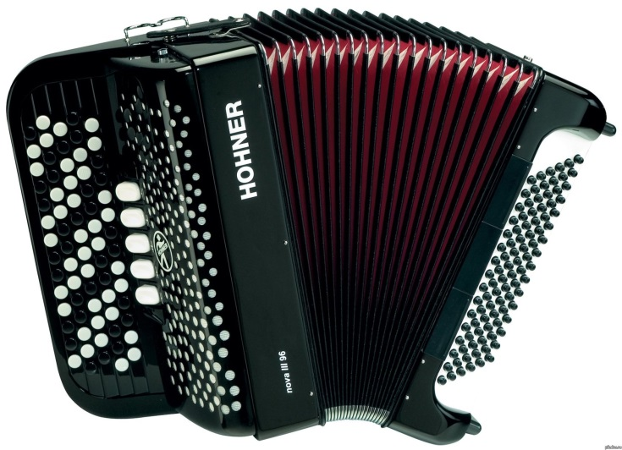

Автор: Струкова Светлана Валентиновна
преподаватель баяна, аккордеона

г. Шумерля 2016 г.

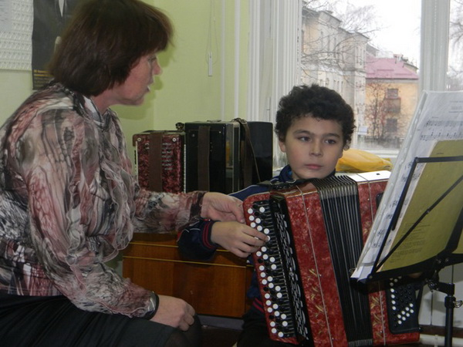
Урок с обучающимся 1 класса Семеновым Алексеем
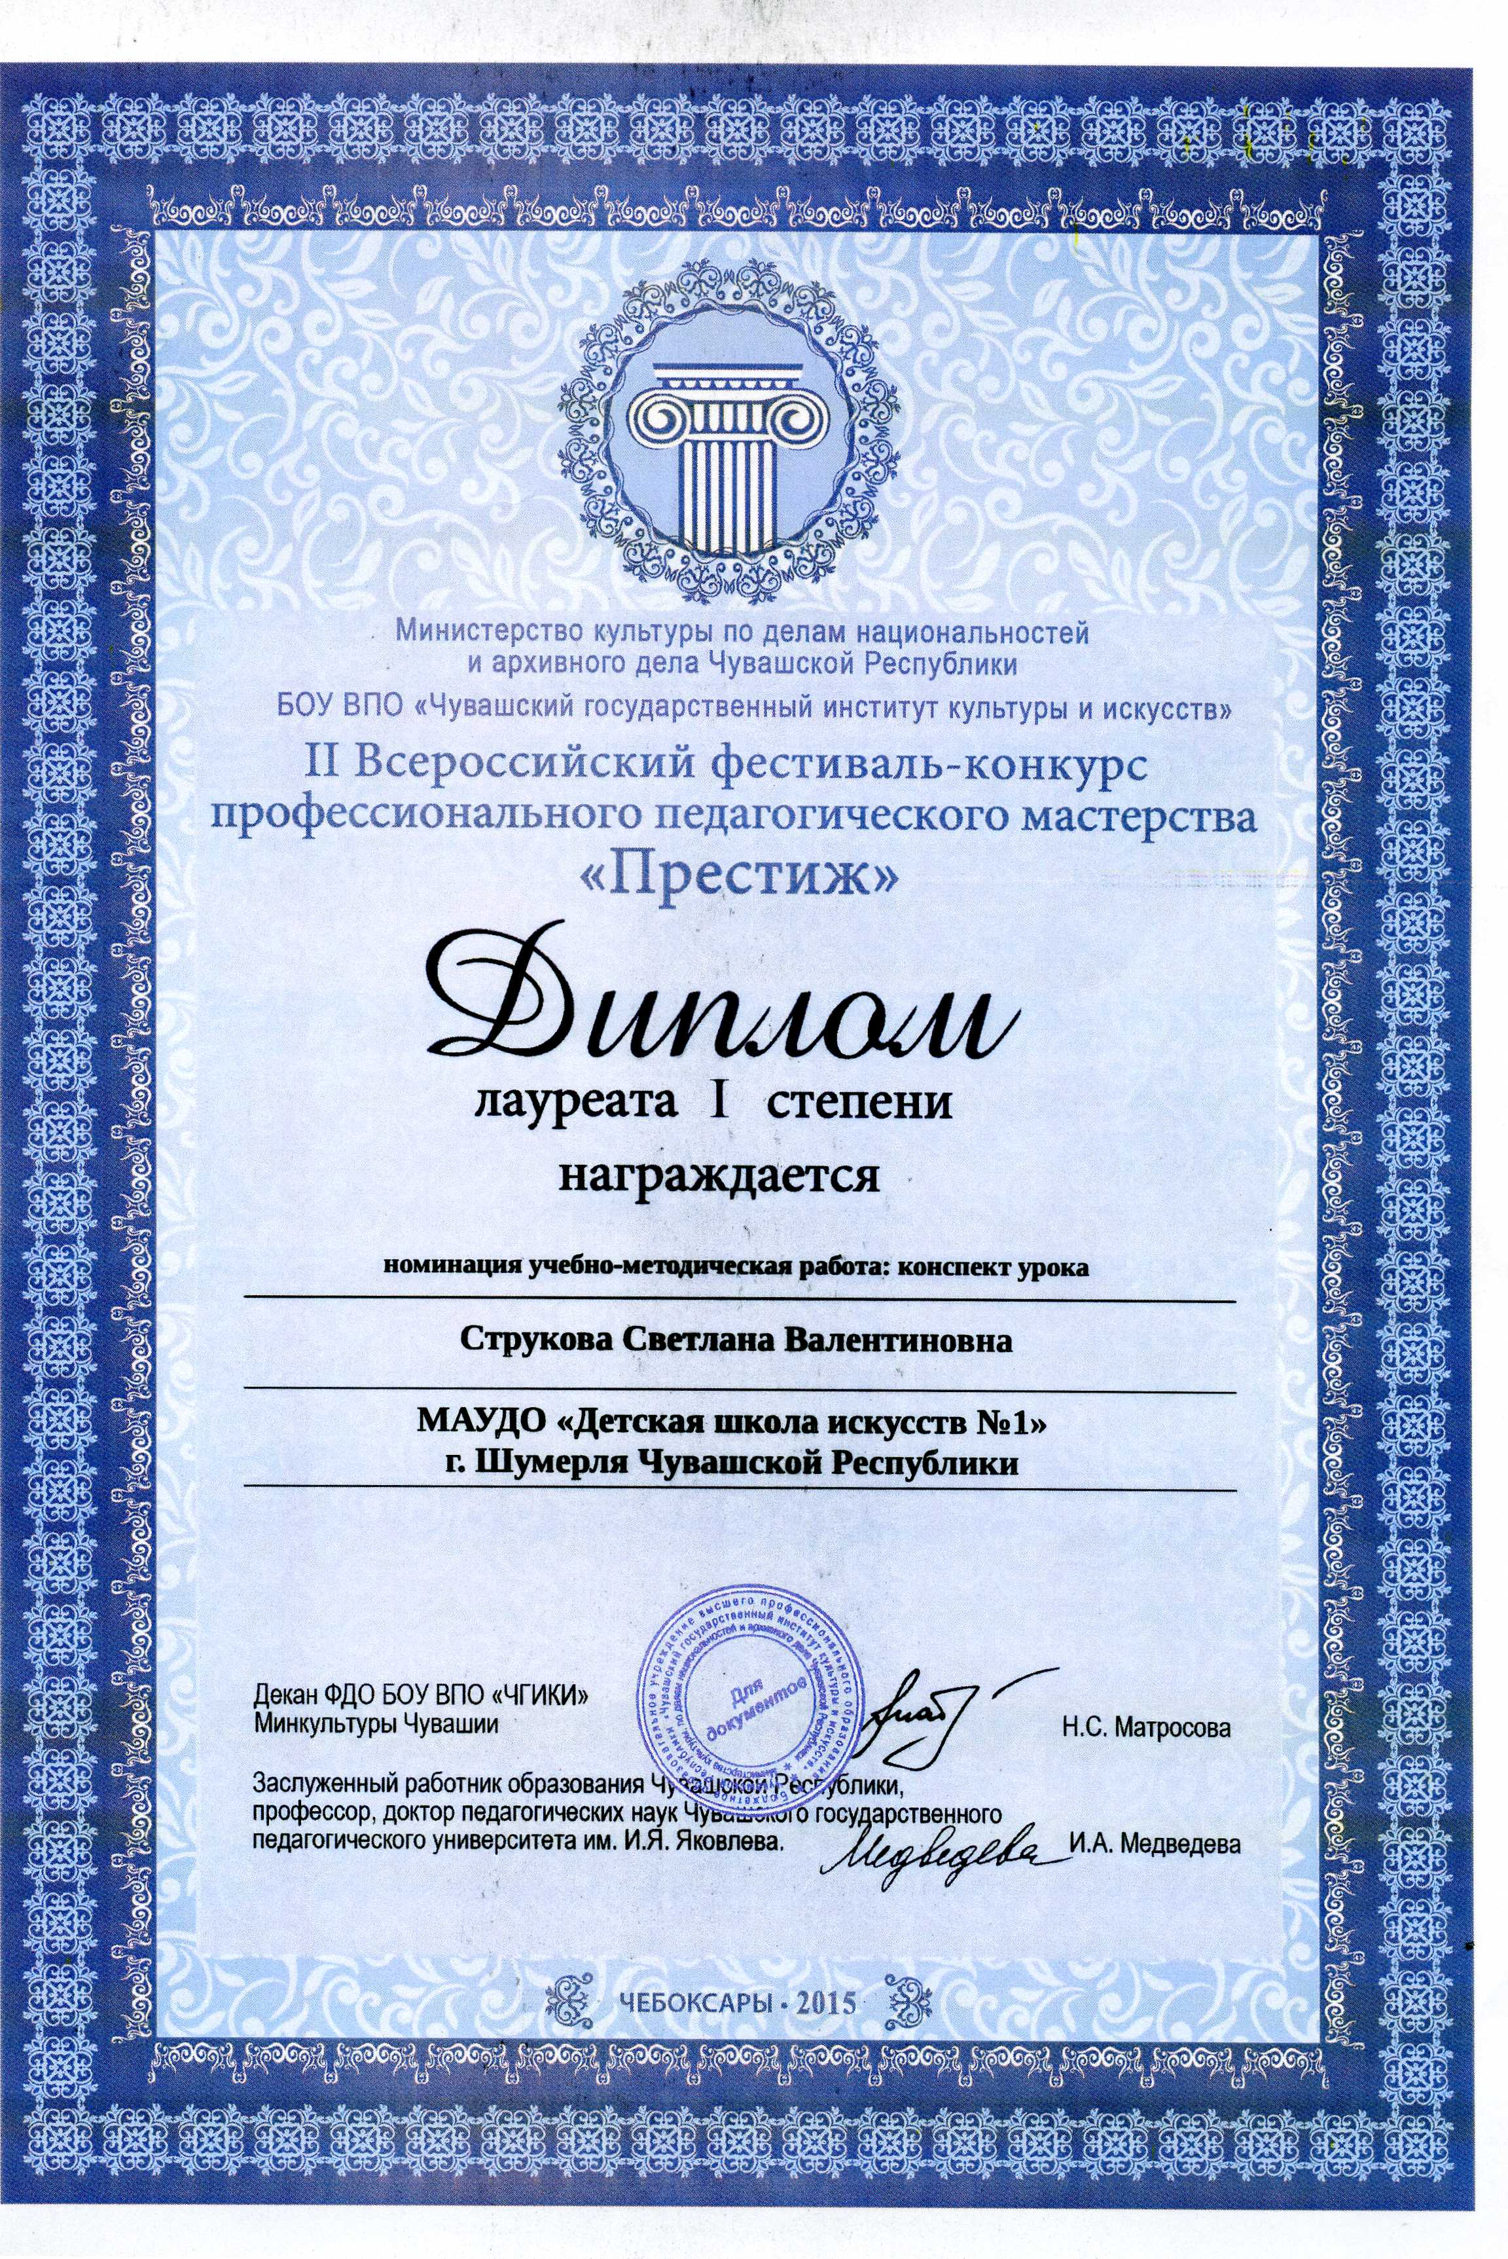
Разработка открытого урока по предмету «Баян»
Тема урока: «Особенности формирования звука на баяне»
Возраст: Первй класс
Тип занятия: Формирование новых знаний, обучение умениям и навыкам.
Цель: Освоить важнейшие особенности формирования звука на баяне и варьировать основными характеристиками звука.
Задачи урока:
Обучающие:
- Формировать знание о механизме звукообразования на баяне;
- Освоить способы подачи воздуха к голосам: эластичной, интенсивной;
- Выработать рациональные движения, способствующие воплощению необходимого звукового результата;
- Обучить дифференцировать разнообразных характеристик звука в момент его возникновения: насыщенности, окраски, различных оттенков тембрального наполнения (света и тени, глубины и прозрачности).
Воспитательные:
- Воспитывать культуру исполнения, интерес к инструменту, пробуждать воображение, вовлечь в активную творческую деятельность в поисках художественного результата.
Развивающие:
- Развивать музыкальное мышление, обучить умению анализировать, сравнивать и оценивать извлекаемый звук на инструменте, развивать память, слуховое восприятие, мотивацию к занятиям.
Методы: практические, словесные, наглядные.
Дидактическое обеспечение: Музыкальный инструмент, нотные пособия, наглядный материал (схемы, рисунки, элементы конструкций инструмента).

Организационный этап урока:

Для проведения урока подготовить:
- музыкальный инструмент-баян «Этюд» с подогнанными плечевыми ремнями по росту и размеру ученика; стул с соответствующей высотой ножек, чтобы ноги опирались всей ступней под прямым углом, пятки от пола не отрывались;
- методические пособия, схемы, рисунки, элементы конструкций инструмента (резонаторная планка).

Подготовительный этап урока - введение в тему:

Вопрос ученику:
- Сможешь ли ты отличить голос мамы от голоса учителя? Или различать голоса птиц, животных?
Ответ ученика: Да!
Молодец, потому что каждый голос имеет тембр, окраску, высоту. Также у каждого музыкального инструмента есть свой отличительный тембр звучания.
А как же рождаются звуки на музыкальных инструментах?
Сыграем на фортепиано несколько звуков.
Ученик играет
- Если заглянуть во внутренний корпус инструмента, то мы увидим много молоточков, которые при ударе об струны рождают звуки высокие, средние и низкие.
А как же возникает звук на инструменте, на котором ты хочешь музицировать? На баяне.

Изучение нового материала:
Звук на баяне возникает благодаря колебаниям металлических язычков, которые возникают в результате движения меха. Для того чтобы разобраться во всем, разберем конструкцию правого полукорпуса инструмента.

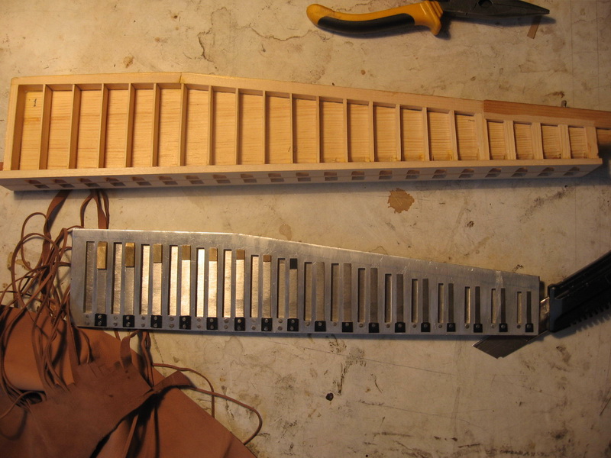
Рис.1 Резонаторная планка с металлическими пластинами
Мы видим планки с металлическими пластинами. Они крепятся на специальных деревянных основаниях – резонаторах, которые разделяются на отдельные ячейки. Они называются воздушными или резонаторными камерами. Планка состоит из множества металлических рамок, в каждой из которых имется два проема. На рамках приклепываются язычки-голоса, один колеблется на разжим, другой – на сжим меха. Через эти отверстия в воздушные камеры резонаторов осуществляется доступ воздуха из меховой камеры к голосовым язычкам. Так рождается звук на баяне и на всех гармониках. К гармоникам относятся инструменты, в которых источником звука является металлический язычок (голос), проскакивающий под действием воздушной струи.
Если сильно подуть в отверстие резонаторной планки, мы услышим резкий звук.
Ученик дует, извлекает звуки разной высоты.

Резонаторная планка с металлическими пластинами очень похожа на губную гармонику, которую ты видишь на рисунке.

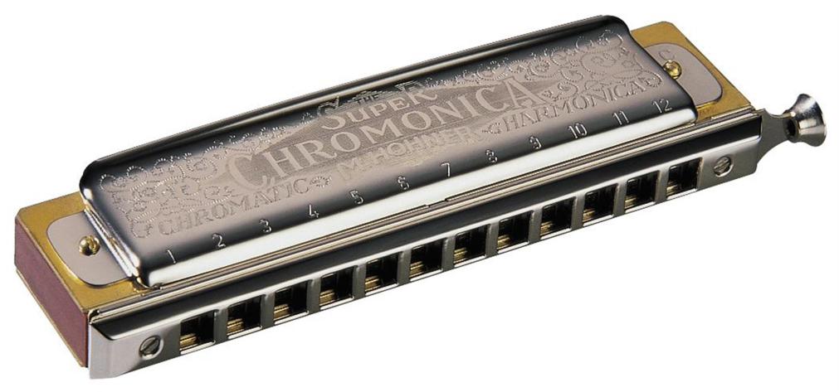

Рис. 2 Губная гармоника

До появления баяна, аккордеона, гармони особой популярностью пользовались губные гармоники в Германии и Австрии.
Все инструменты в нашем классе называются ручными гармониками. Я думаю, ты догадался, почему их назвали ручными?
- Потому, что мех управляется руками.
До появления ручных гармоник существовали даже ножные гармоники. В таких гармониках воздух подавался специальным мехом, который приводился в действие ногами. Среди ножных гармоник популярна – фисгармония, сконструированая в 1810г французским мастером Габриелем Гренье.

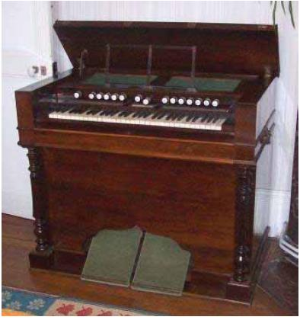
Рис. 3 Фисгармония – ножная гармоника
Металлическая язычок (голос) на гармониках находится в спокойном состоянии до тех пор, пока его не раскачает струя воздуха. Воздух к голосам подается при помощи нагнетания давления в меховой камере. Для того чтобы появился звук надо медленно нажать клавишу, чтобы открыть клапан для подачи струи воздуха.
Теперь попробуем озвучить голоса на баяне. В процессе движения меха «на разжим» или «на сжим» постарайся условно фиксировать три положения – сжатое, полуразжатое и максимально разжатое.
Учитель демонстрирует три основные фазы движения меха.
Попробуем изобразить на баяне звуки различные по характеру: тихие –p (pianissimo), не очень тихие – mp (mezzo piano) и громкие – f (forte).
Упр. №1 «Паутинка»
P
Представим образно летящую паутинку. Она тонкая, хрупкая, с трудом видимая. При помощи звука мы нарисуем «Паутинку» тонкую и длинную, которая незаметно улетает. Поэтому характер ведения меха должен быть робким, осторожным. Для этого применяем способ эластичной подачи воздуха.
Оличительной чертой эластичной подачи является постепенное и последовательное включение различных мышц левой руки, начиная с плеча, затем предплечья и кисти. Кисть через определенные точки воздействия (на корпусе и на рабочем ремне) сообщает полукорпусу инструмента уже набранную инерцию движения.
Медленно нагнетаем давление в меховой камере и подаем воздух к голосам. Мы, должны управлять мехом так, чтобы в меховую камеру воздух поступал равномерно мягко, звук был тихим. Для этого мы должны поупражняться и услышать очень тихий, легкий, ровный звук.

Упр. №2 «Шнурок»
mp
Попробуем изобразить «Шнурок».
Шнурок толще паутинки, поэтому звук будет толще и громче, значит мех надо вести более упруго. Если при первом случае воздушная струя поступала к голосам медленно, то во втором случае воздушная струя поступает быстрее и больше. Также, способом эластичной подачи нагнетаем давление в меховой камере и подаем воздушную струю к голосам с большей скоростью. Чтобы звук был слышннее, необходимо увеличить давление в меховой камере.
Упр. №3»Корабельный канат»
f
А теперь изобразим «Корабельный канат».
Он намного толще и крепче «Паутинки» и «Шнурка». Поэтому звук должен быть громким, густым. Нужно применить способоб интенсивной подачи.
При интенсивной подаче одновременно включаются в процесс движения все мышцы левой руки (плечо, предплечье и кисть). Подаче предшествует неболшое отклонение руки в противоположную сторону - ауфтакт (замах). Дальше продолжаем управлять скоростью воздушной струи. Давление в камере для громкого звучания необходимо увеличить.
Подведем итог. Что мы сегодня узнали нового?
На простых упражнениях мы усвоили:
- Механизм и особенности звукообразования на баяне
- Способы управления меха - эластичной и интенсивной подачи
- Динамические характеристики звука p, mp, f.

Домашнее задание:
Играть упражнения «Паутинка» «Шнурок», «Корабельный канат; Сосредоточить внимание на последовательности работы мышц левой руки (плеча, предеплечья, кисти) при тренинге эластичной и интенсивной подачи.
Седить за характером звука, выполняя упражнение, контролировать равномерную подачу воздуха к голосам при различных динамических нюансах p, mp, f.

Использованная литература:
М.И. Имханицкий «История баянного и аккордеонного искусства» 2006г.
В.В. Ушенин «Звукоизвлечение и организация движений технического аппарата баяниста, аккордеониста» 2015г.
Г. И. Крылова «Азбука маленького баяниста» 2010г.

